Manual de usuario

# ingreso

En el Acceso al sistema se encuentra en formulario de Inicio donde se debe colocar el usuario y contraseña, los cuales permiten la visualización de los módulos visibles permitidos de acuerdo a lo pautado durante el relevamiento de requerimientos. Si no visualiza los módulos necesarios, es porque no tiene los permisos necesarios.

Luego de ingresar ***usuario*** y ***password***, se debe presionar un clic en el botón **Aceptar** para continuar. Si presiona **Salir**, se cerrará el sistema.

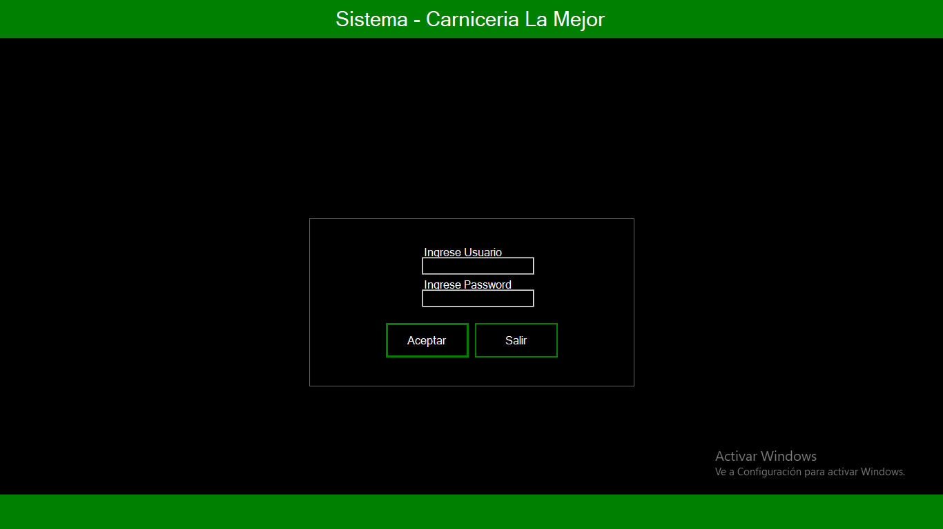

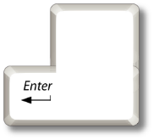Nota rápida: Se puede navegar de campo en campo presionando la tecla 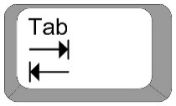 de manera más ligera, escribe el nombre de usuario, presiona la tecla Tab, escribe el password, presiona la tecla Tab, luego la tecla para aceptar.

# modulo clientes

En el módulo Clientes se puede gestionar la información referida a todos los clientes mayoristas con los cuales la empresa interactúa día a día. Se puede acceder allí presionando el siguiente botón:

**Clientes**

Se abrirá un Formulario el cual se divide en 3 partes: superior, medio e inferior.

En la parte superior se encuentra el sector de Búsqueda de Clientes, el cual permite filtrar la información que figura en la parte inferior.

La parte del medio contiene los botones que acceden a acciones o a otras interacciones con los clientes que seleccionemos en la parte inferior.

En la parte inferior se encuentra el listado de todos los clientes mayoristas. Se puede filtrar introduciendo el nombre de la razón social del cliente en el campo de texto que se encuentra en la parte superior izquierda del formulario.

El formulario de Gestor de Clientes es el siguiente:

10

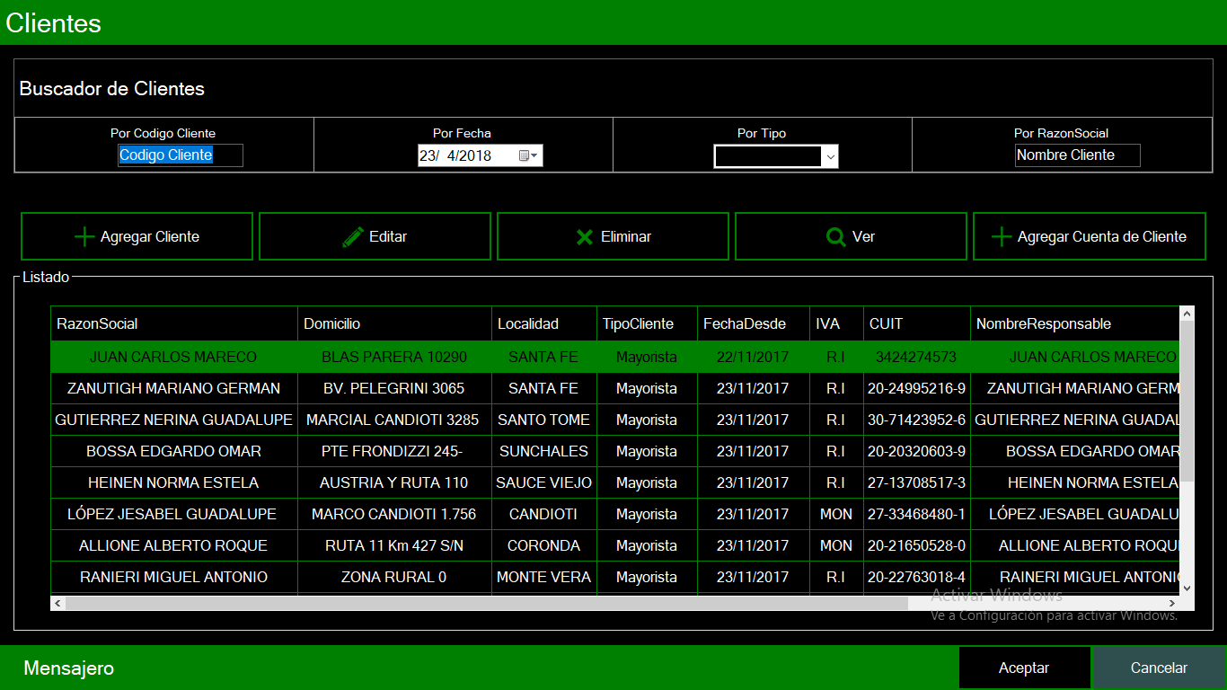

11

5 6 7 8 9

1 2 3 4

1. Búsqueda por Código Cliente: Permite filtrar el listado de clientes ingresando el código que hace referencia a cada cliente.
2. Búsqueda por Fecha: Permite filtrar el listado de clientes ingresando la fecha desde cuando se dio de alta al cliente.
3. Búsqueda por Tipo: Permite filtrar el listado de clientes ingresando el tipo de cliente.
4. Búsqueda por Razón social: Permite filtrar el listado de clientes ingresando el nombre de la razón social. Conforme vaya escribiendo el nombre, el listado se irá filtrando.
5. Agregar Cliente: Abre un formulario el cual permite agregar los datos de un cliente nuevo.
6. Editar: Abre un formulario el cual permite editar los datos del cliente seleccionado en el listado.
7. Eliminar: Permite dar de baja el Cliente seleccionado, quitándolo de la lista de los clientes para realizar las operaciones normales del sistema.
8. Ver: Abre un formulario el cual permite visualizar los datos del cliente seleccionado en el listado.
9. Agregar Cuenta de Cliente: Abre un formulario el cual permite agregar los datos de una cuenta nueva al cliente seleccionado en el listado.
10. Visualiza el listado de todos los clientes mayoristas que posee el sistema. La misma se ordena de manera Alfabética Descendente. Los campos visualizados en la grilla son: ***Razón social, Domicilio, Localidad, Tipo de Cliente, Fecha desde*** (desde que fecha es cliente del sistema), ***IVA*** (Condición), ***CUIT, Nombre Responsable, Nombre del Local*** y ***Teléfono***.
11. Mensajero: Aquí se visualizan los mensajes que emite el formulario, indicando cualquier notificación referida a la acción que se está llevando a cabo.

# AGREGAR un nuevo CLIENTE

Al presionar el botón: se abrirá el siguiente formulario:

**Agregar Cliente**

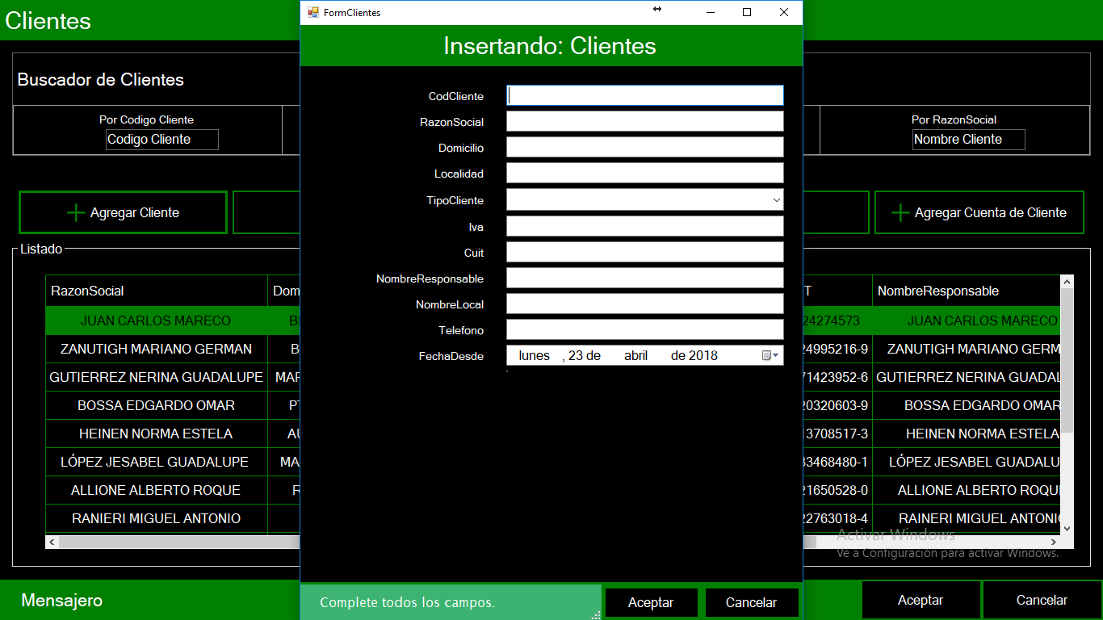

Aquí se completan los datos necesarios para dar de alta a un cliente en el sistema.

Los campos detallados en el alta de cliente son: Código Cliente, Razón Social, Domicilio, Localidad, Tipo de Cliente (el cual se debe seleccionar de los tipos disponibles). IVA, CUIT, Nombre de un responsable, Nombre del local, teléfono y Fecha desde cuando es cliente (aquí se puede seleccionar utilizando un calendario que se puede desplegar haciendo clic en el campo de la fecha.

Una vez completado todos los campos, se debe hacer clic en el botón para guardar los datos ingresados. Si se hace clic en el botón se perderán los datos y se cerrará el formulario.

**Aceptar**

**Cancelar**

# EDITAR un CLIENTE EXISTENTE

Al presionar el botón: se abrirá el siguiente formulario:

**Editar**

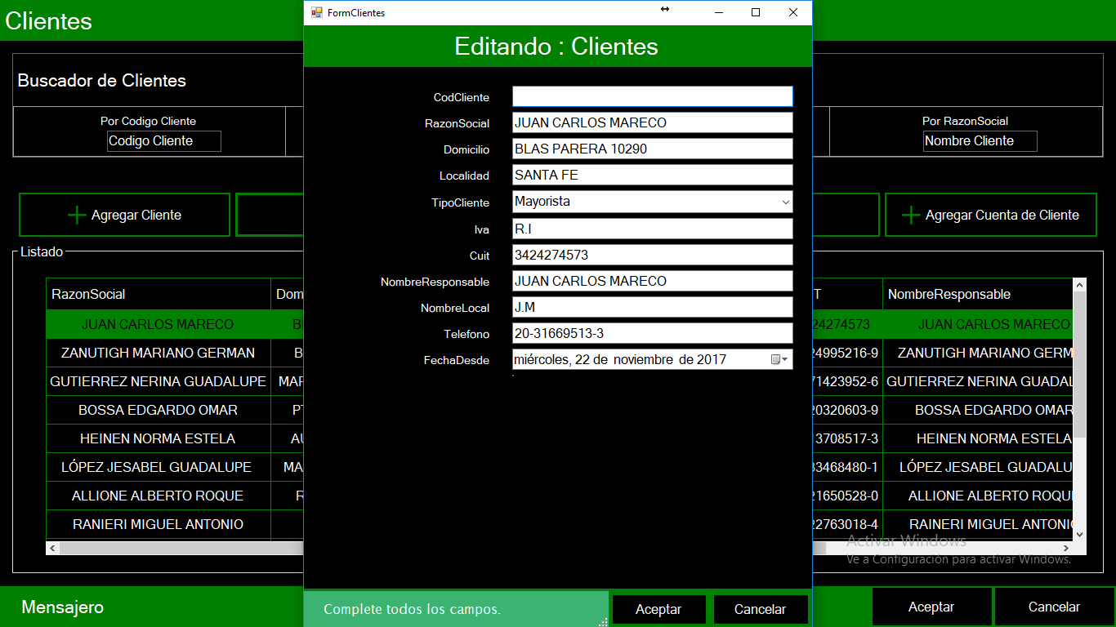

Aquí se modifican los datos que se quieran cambiar de un cliente en el sistema.

Los campos detallados del cliente son: Código Cliente, Razón Social, Domicilio, Localidad, Tipo de Cliente (el cual se debe seleccionar de los tipos disponibles). IVA, CUIT, Nombre de un responsable, Nombre del local, teléfono y Fecha desde cuando es cliente (aquí se puede seleccionar utilizando un calendario que se puede desplegar haciendo clic en el campo de la fecha.

Una vez completado todos los campos, se debe hacer clic en el botón para guardar los datos ingresados. Si se hace clic en el botón se perderán los datos y se cerrará el formulario.

**Aceptar**

**Cancelar**

# ELIMINAR un CLIENTE EXISTENTE

Al presionar el botón: y habiendo seleccionado un cliente en el listado inferior, se abrirá el siguiente mensaje:

**Eliminar**

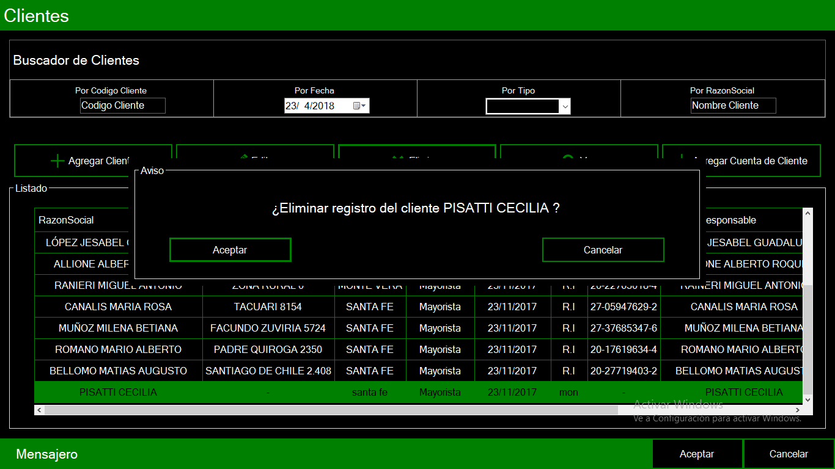

Para eliminar el cliente, se debe hacer clic en el botón el cual lo que hace es dar de baja al cliente seleccionado. Si se hace clic en se cerrará el cuadro de mensaje.

**Aceptar**

**Cancelar**

# ver datos de un CLIENTE

Al presionar el botón: se abrirá el siguiente formulario:

**Ver**

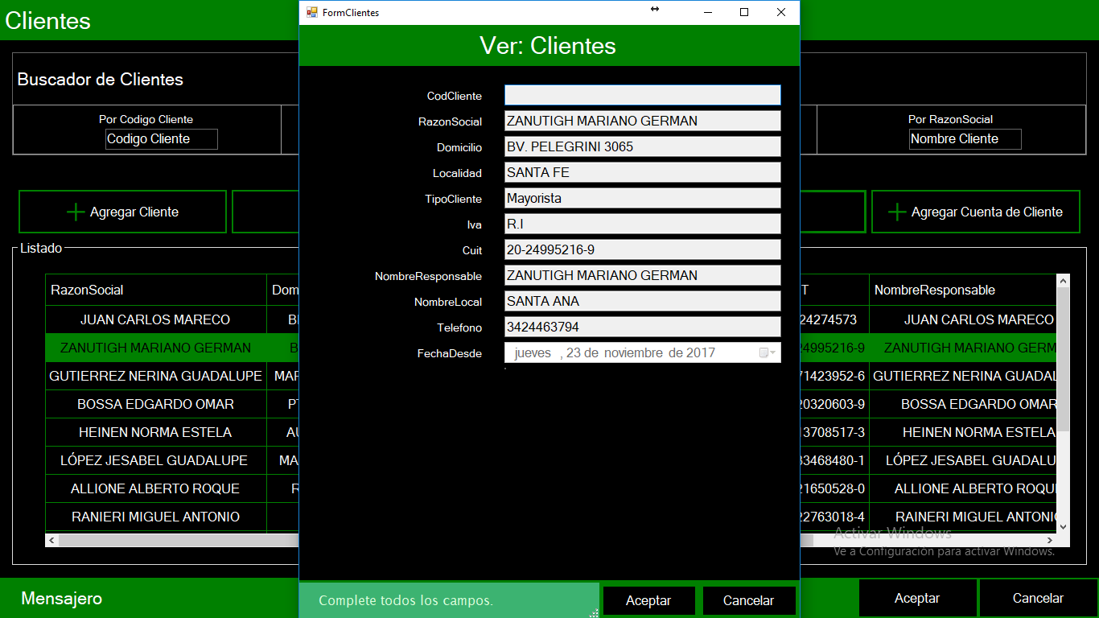

Aquí se visualizan los datos de un cliente en el sistema.

Los campos detallados del cliente son: Código Cliente, Razón Social, Domicilio, Localidad, Tipo de Cliente. IVA, CUIT, Nombre de un responsable, Nombre del local, teléfono y Fecha desde cuando es cliente.

# AGREGAR una cuenta nueva a un CLIENTE

Al presionar el botón: se abrirá el siguiente formulario:

**Agregar Cuenta Cliente**

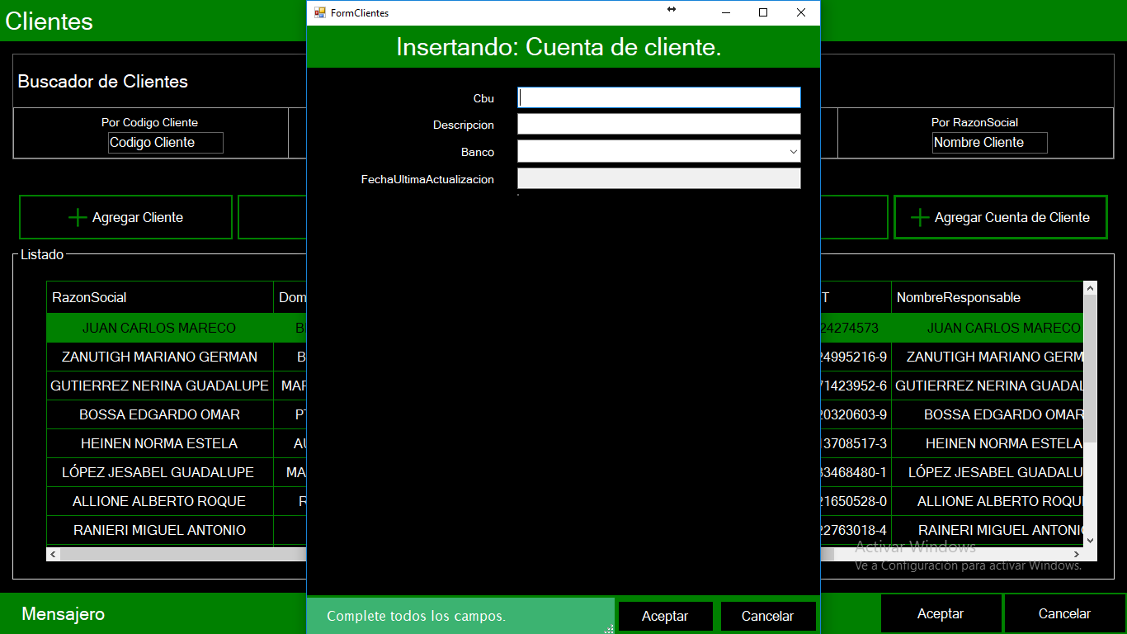

Aquí se completan los datos necesarios para dar de alta a una cuenta nueva de cliente en el sistema.

La misma sirve para registrar los pagos efectuados correspondientes a las operaciones realizadas por el cliente.

Los campos detallados en el alta de cuenta de cliente son: CBU, Descripción, Banco, y ***Fecha de última actualización*** (aquí se puede seleccionar utilizando un calendario que se puede desplegar haciendo clic en el campo de la fecha.

Una vez completado todos los campos, se debe hacer clic en el botón para guardar los datos ingresados. Si se hace clic en el botón se perderán los datos y se cerrará el formulario.

**Aceptar**

**Cancelar**

# modulo PROVEEDORES

En el módulo Proveedores se puede gestionar la información referida a todos los proveedores con los cuales la empresa interactúa día a día. Se puede acceder allí presionando el siguiente botón:

**Proveedores**

Se abrirá un Formulario el cual se divide en 3 partes: superior, medio e inferior.

En la parte superior se encuentra el sector de Búsqueda de Proveedores, el cual permite filtrar la información que figura en la parte inferior.

La parte del medio contiene los botones que acceden a acciones o a otras interacciones con los proveedores que seleccionemos en la parte inferior.

En la parte inferior se encuentra el listado de todos los proveedores. Se puede filtrar introduciendo el nombre de la razón social del proveedor en el campo de texto que se encuentra en la parte superior izquierda del formulario.

El formulario de Gestor de Proveedores es el siguiente:

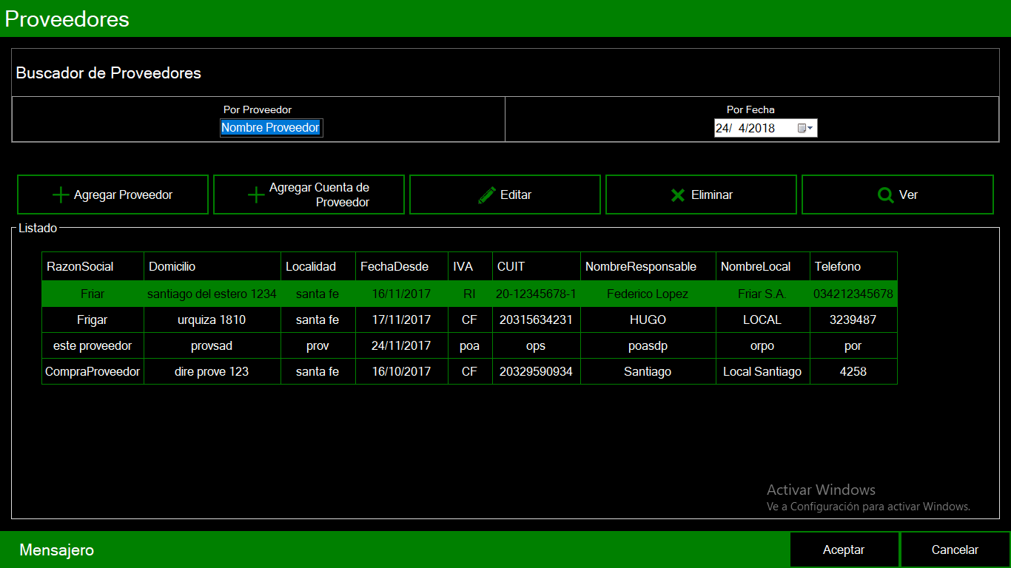

8

9

3 4 5 6 7

1 2

1. Búsqueda por Razón social: Permite filtrar el listado de proveedores ingresando el nombre de la razón social. Conforme vaya escribiendo el nombre, el listado se irá filtrando.
2. Búsqueda por Fecha: Permite filtrar el listado de proveedores ingresando la fecha desde cuando se dio de alta al proveedor.
3. Agregar Proveedor: Abre un formulario el cual permite agregar los datos de un proveedor nuevo.
4. Agregar Cuenta de Proveedor: Abre un formulario el cual permite agregar los datos de una cuenta nueva al proveedor seleccionado en el listado.
5. Editar: Abre un formulario el cual permite editar los datos del proveedor seleccionado en el listado.
6. Eliminar: Permite dar de baja el proveedor seleccionado, quitándolo de la lista de los proveedores para realizar las operaciones normales del sistema.
7. Ver: Abre un formulario el cual permite visualizar los datos del proveedor seleccionado en el listado.
8. Visualiza el listado de todos los proveedores que posee el sistema. La misma se ordena de manera Alfabética Ascendente. Los campos visualizados en la grilla son: ***Razón social, Domicilio, Localidad, Fecha desde*** (desde que fecha es proveedor del sistema), ***IVA*** (Condición), ***CUIT, Nombre Responsable, Nombre del Local*** y ***Teléfono***.
9. Mensajero: Aquí se visualizan los mensajes que emite el formulario, indicando cualquier notificación referida a la acción que se está llevando a cabo.

# AGREGAR un nuevo PROVEEDOR

Al presionar el botón: se abrirá el siguiente formulario:

**Agregar Proveedor**

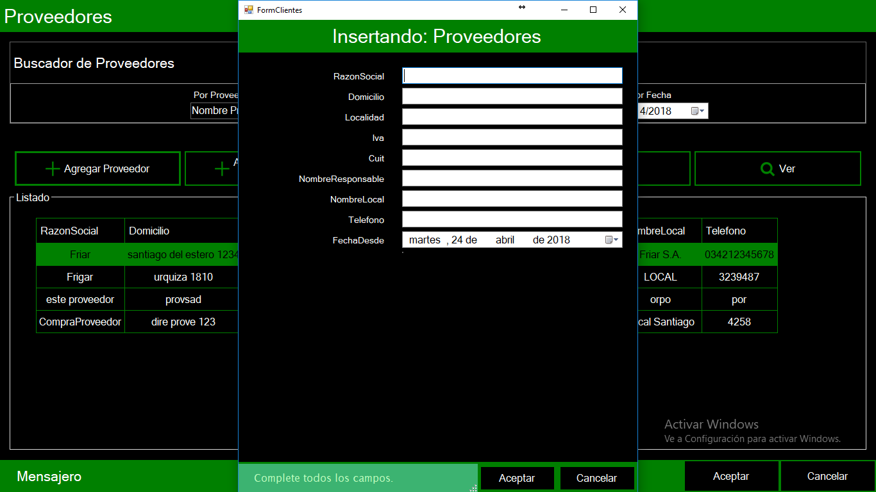

Aquí se completan los datos necesarios para dar de alta a un cliente en el sistema.

Los campos detallados en el alta de cliente son: Código Cliente, Razón Social, Domicilio, Localidad, Tipo de Cliente (el cual se debe seleccionar de los tipos disponibles). IVA, CUIT, Nombre de un responsable, Nombre del local, teléfono y Fecha desde cuando es cliente (aquí se puede seleccionar utilizando un calendario que se puede desplegar haciendo clic en el campo de la fecha.

Una vez completado todos los campos, se debe hacer clic en el botón para guardar los datos ingresados. Si se hace clic en el botón se perderán los datos y se cerrará el formulario.

**Aceptar**

**Cancelar**

# EDITAR un PROVEEDOR EXISTENTE

Al presionar el botón: se abrirá el siguiente formulario:

**Editar**

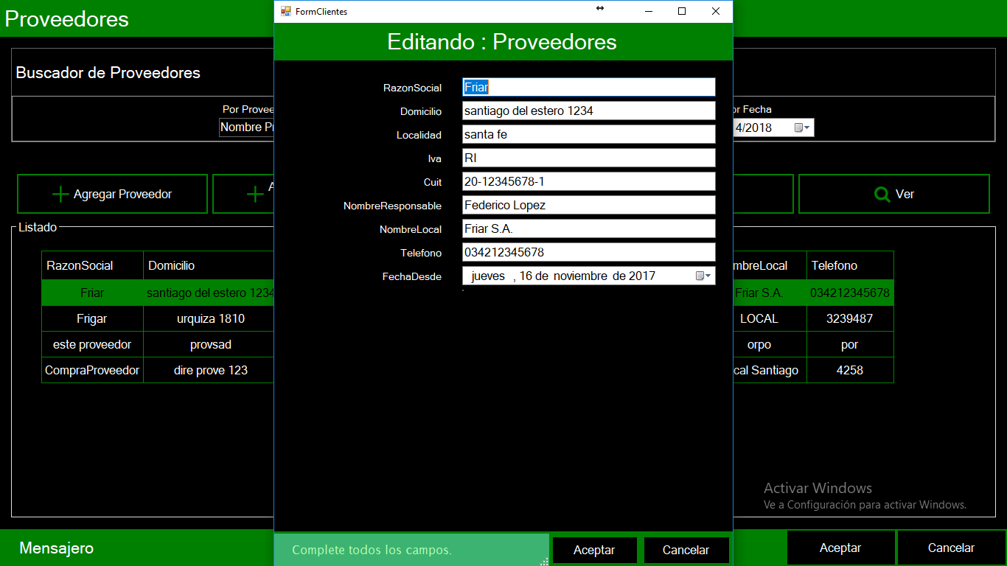

Aquí se modifican los datos que se quieran cambiar de un cliente en el sistema.

Los campos detallados del cliente son: Código Cliente, Razón Social, Domicilio, Localidad, Tipo de Cliente (el cual se debe seleccionar de los tipos disponibles). IVA, CUIT, Nombre de un responsable, Nombre del local, teléfono y Fecha desde cuando es cliente (aquí se puede seleccionar utilizando un calendario que se puede desplegar haciendo clic en el campo de la fecha.

Una vez completado todos los campos, se debe hacer clic en el botón para guardar los datos ingresados. Si se hace clic en el botón se perderán los datos y se cerrará el formulario.

**Aceptar**

**Cancelar**

# ELIMINAR un PROVEEDOR EXISTENTE

Al presionar el botón: y habiendo seleccionado un proveedor en el listado inferior, se abrirá el siguiente mensaje:

**Eliminar**

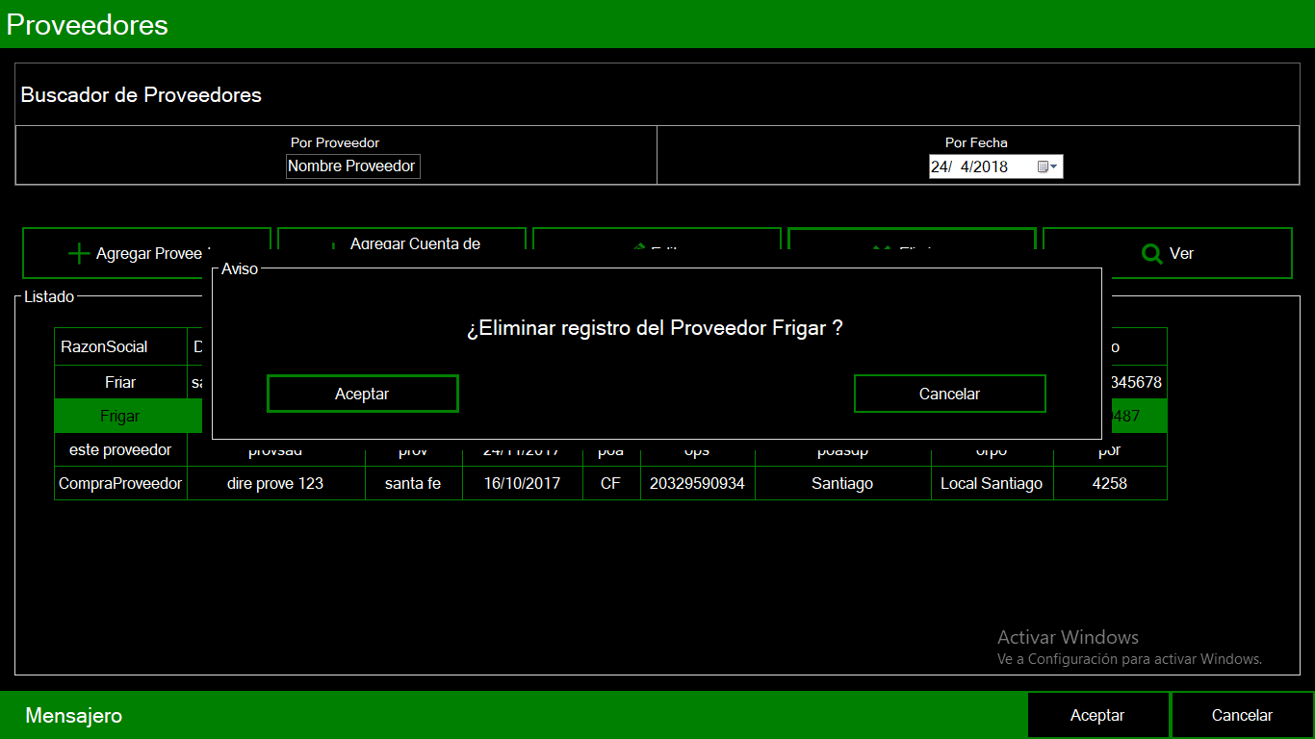

Para eliminar el cliente, se debe hacer clic en el botón el cual lo que hace es dar de baja al cliente seleccionado. Si se hace clic en se cerrará el cuadro de mensaje.

**Aceptar**

**Cancelar**

# ver datos de un PROVEEDOR

Al presionar el botón: se abrirá el siguiente formulario:

**Ver**

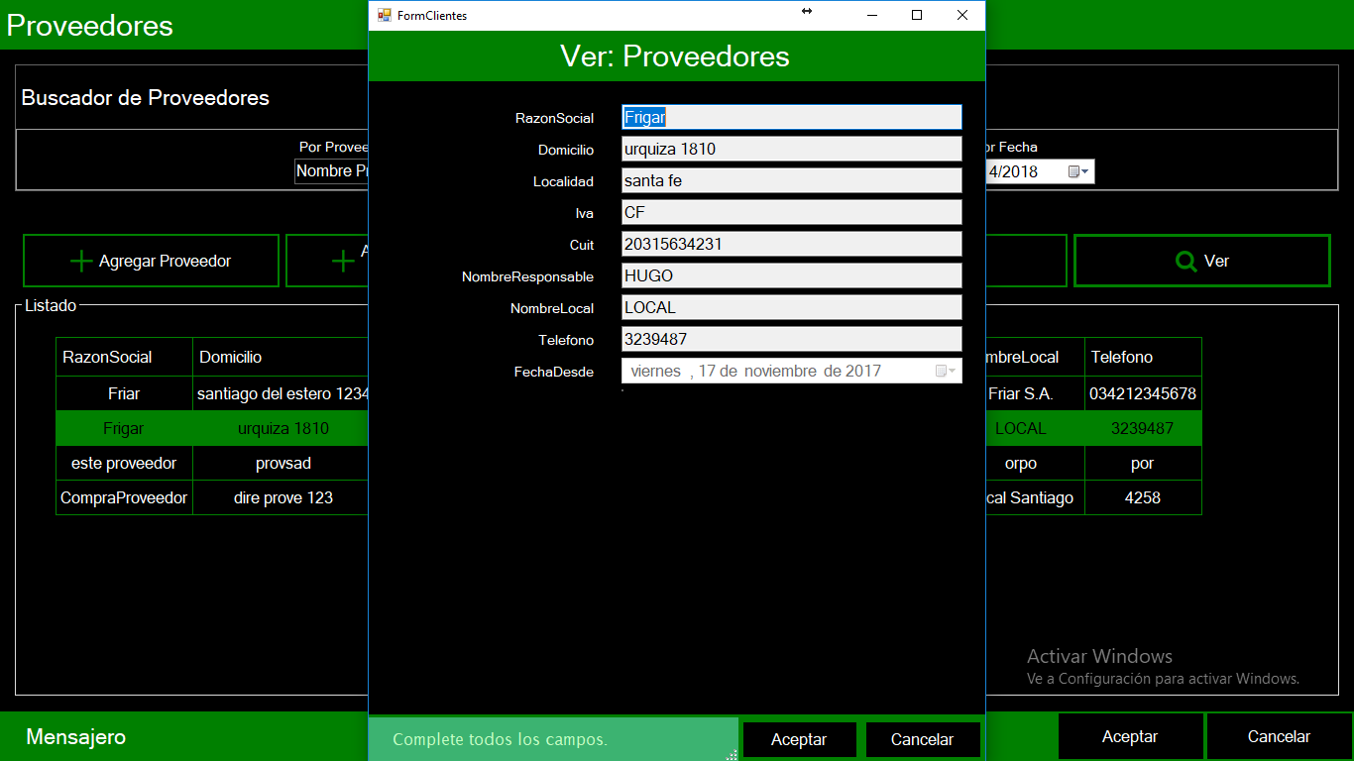

Aquí se visualizan los datos de un proveedor en el sistema.

Los campos detallados del cliente son: Razón Social, Domicilio, Localidad, IVA, CUIT, Nombre de un responsable, Nombre del local, teléfono y Fecha desde cuando es proveedor.

# AGREGAR una cuenta nueva a un PROVEEDOR

Al presionar el botón: se abrirá el siguiente formulario:

**Agregar Cuenta de Proveedor**

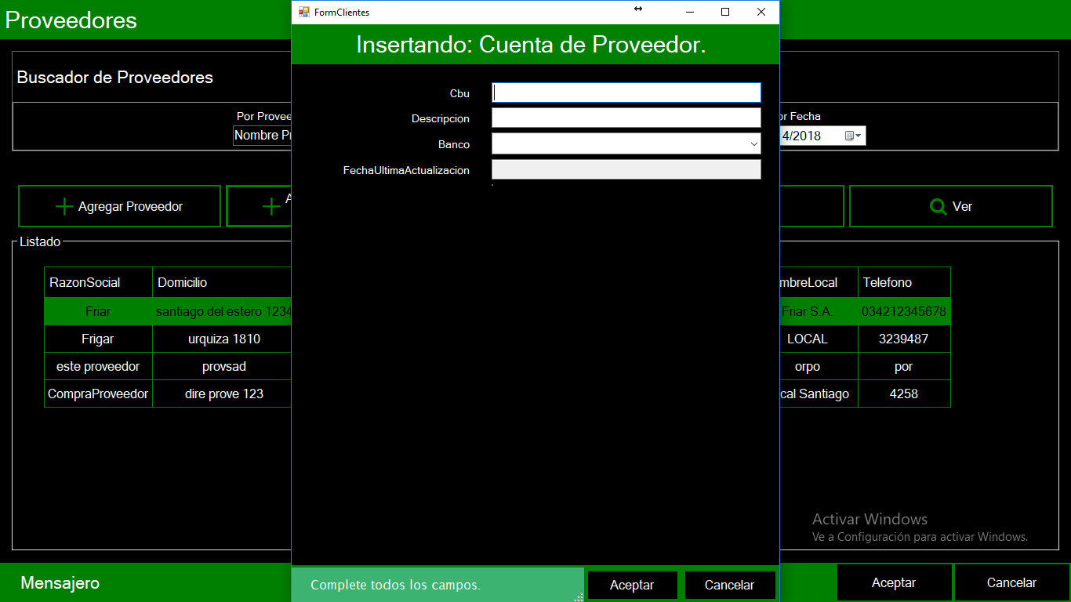

Aquí se completan los datos necesarios para dar de alta a una cuenta nueva de proveedor en el sistema. La misma sirve para registrar los pagos efectuados correspondientes a las operaciones realizadas.

Los campos detallados en el alta de cuenta de proveedor son: CBU, Descripción, Banco, y ***Fecha de última actualización*** (aquí se puede seleccionar utilizando un calendario que se puede desplegar haciendo clic en el campo de la fecha.

Una vez completado todos los campos, se debe hacer clic en el botón para guardar los datos ingresados. Si se hace clic en el botón se perderán los datos y se cerrará el formulario.

**Aceptar**

**Cancelar**

# modulo MOVIMIENTO DE CUENTAS DE CLIENTES

En el módulo Movimiento de Cuentas de Clientes se puede gestionar la información referida a todas las operaciones contables de los clientes mayoristas realizadas, tanto en la venta como en el pago de las deudas. Se puede acceder allí presionando el siguiente botón:

**Movimiento Cuentas**

Se abrirá un Formulario el cual se divide en 3 partes: superior, medio e inferior.

En la parte superior se encuentra el sector de Búsqueda de Clientes, el cual permite filtrar la información que figura en la parte inferior.

La parte del medio contiene los botones que acceden a acciones o a otras interacciones con los clientes que seleccionemos en la parte inferior.

En la parte inferior se encuentra el listado de todos los clientes. Se puede filtrar introduciendo el nombre de la razón social del cliente en el campo de texto que se encuentra en la parte superior izquierda del formulario.

El formulario de Gestor de Movimiento de cuentas es el siguiente:

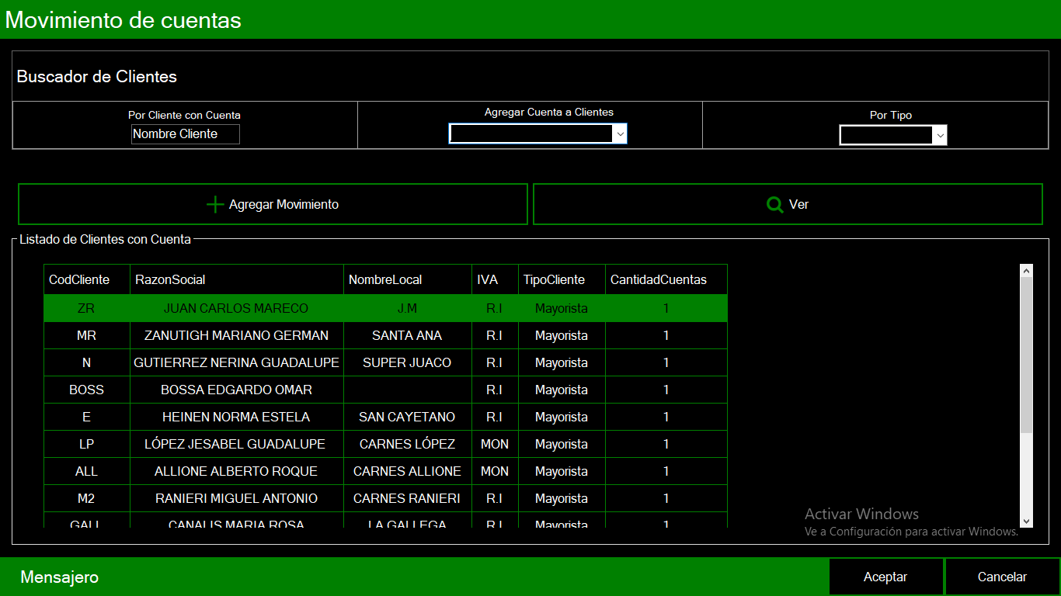

6

7

4 5

1 2 3

1. Búsqueda por Razón social: Permite filtrar el listado de clientes ingresando el nombre de la razón social. Conforme vaya escribiendo el nombre, el listado se irá filtrando.
2. Agregar cuenta a cliente. Despliega la lista de clientes para poder agregarle una cuenta nueva.
3. Búsqueda por Tipo: Permite filtrar el listado de clientes ingresando el tipo de cliente.
4. Agregar Movimiento: Abre un formulario el cual permite agregar un movimiento de cuentas al cliente seleccionado en el listado.
5. Ver: Abre un formulario el cual permite visualizar los datos de todos los movimientos de cuenta del cliente seleccionado en el listado.
6. Visualiza el listado de todos los clientes con cuenta que posee el sistema. La misma se ordena de manera Alfabética Ascendente. Los campos visualizados en la grilla son: ***Código Cliente, Razón social, Nombre del Local, IVA*** (Condición), ***CUIT, Tipo de Cliente y Cantidad de cuentas*** que posee el cliente.
7. Mensajero: Aquí se visualizan los mensajes que emite el formulario, indicando cualquier notificación referida a la acción que se está llevando a cabo.

# AGREGAR una cuenta nueva a un CLIENTE

Al seleccionar un cliente para agregar cuenta nueva se abrirá el siguiente formulario:

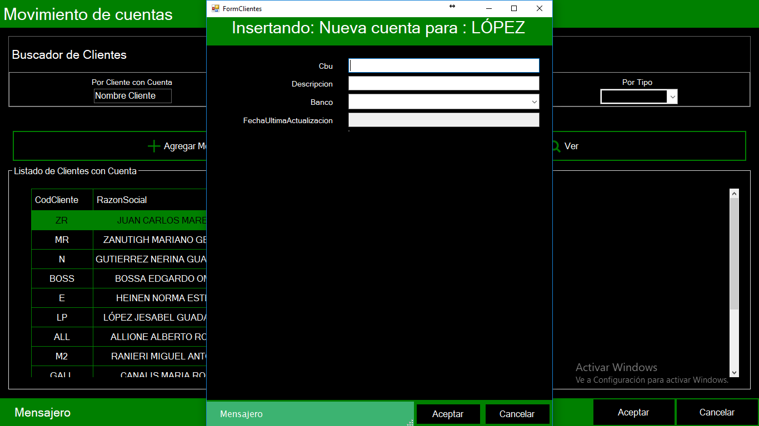

Aquí se completan los datos necesarios para dar de alta a una cuenta nueva de cliente en el sistema.

Los campos detallados en el alta de cuenta de cliente son: CBU, Descripción, Banco, y ***Fecha de última actualización*** (aquí se puede seleccionar utilizando un calendario que se puede desplegar haciendo clic en el campo de la fecha.

# AGREGAR MOVIMIENTO

Al seleccionar un cliente para agregar cuenta nueva se abrirá el siguiente formulario:

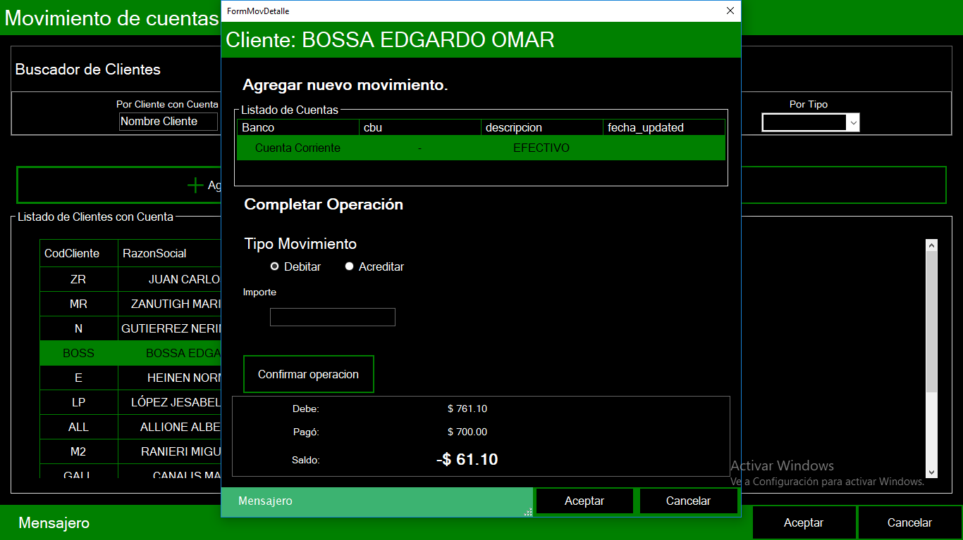

1

5

4

3

2

Aquí se completan los datos necesarios para generar un movimiento de cuenta.

1. Listado de Cuentas: Visualiza el listado de todas las cuentas que posee el cliente. Los campos visualizados en la grilla son: ***Banco, CBU, descripción*** y ***Fecha Última Actualización.***
2. Tipo de Movimiento: Se puede elegir uno de los dos tipos de movimientos que puede tener una operación.
   * Debitar en el caso en que el cliente contraiga una deuda.
   * Acreditar en el caso en que el cliente pague o quiera acreditar dinero en su cuenta.
3. Importe: Aquí se ingresa el monto a debitar o acreditar en la cuenta.
4. Confirmar Operación: Confirma la operación que se está llevando a cabo. Al presionar el botón aparecerá un cuadro de mensaje para aceptar o cancelar la confirmación.
5. Visor de Saldo: Visualiza lo adeudado, lo pagado y el saldo resultante entre lo adeudado y lo pagado. Si es negativo, es el saldo que adeuda el cliente.

# VER MOVIMIENTO

Al hacer clic en el botón se abrirá el siguiente formulario:

**Ver**

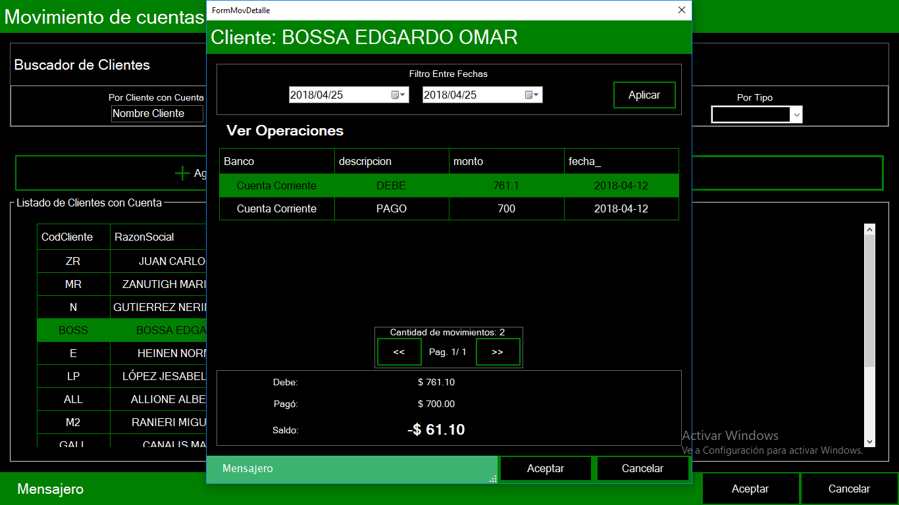

4

3

2

1

Aquí se visualizan los datos relacionados los todos los movimientos de cuenta generados del cliente seleccionado.

1. Sección de filtrado por fecha: Se puede establecer un rango de fechas para filtrar los movimientos realizados. Las opciones disponibles son ***Fecha Desde***, ***Fecha Hasta*** y el Botón ***Aplicar***

Los campos de Fechas se pueden escribir la fecha, con el formato Día/Mes/Año, o bien seleccionar una fecha desplegando el calendario al hacer clic en el botón triangular de despliegue que figura a la derecha del campo.

1. Listado de movimientos: Visualiza el listado de todos los movimientos de cuentas que posee el cliente. Los campos visualizados en la grilla son: ***Banco, Descripción, monto y Fecha Última Actualización.***
2. Control de Paginado: Visualiza la cantidad de movimientos y las páginas disponibles de navegación. Posee dos botones, para avanzar de página y para retroceder.
3. Visor de Saldo: Visualiza lo adeudado, lo pagado y el saldo resultante entre lo adeudado y lo pagado. Si es negativo, es el saldo que adeuda el cliente.

# modulo MOVIMIENTO DE CUENTAS DE PROVEEDORES

En el módulo Movimiento de Cuentas de Proveedores se puede gestionar la información referida a todas las operaciones contables realizadas con los proveedores, tanto en la compra como en el pago de las deudas. Se puede acceder allí presionando el siguiente botón:

**Movimiento Cuentas Proveedores**

Se abrirá un Formulario el cual se divide en 3 partes: superior, medio e inferior.

En la parte superior se encuentra el sector de Búsqueda de Proveedores, el cual permite filtrar la información que figura en la parte inferior.

La parte del medio contiene los botones que acceden a acciones o a otras interacciones con los proveedores que seleccionemos en la parte inferior.

En la parte inferior se encuentra el listado de todos los proveedores. Se puede filtrar introduciendo el nombre de la razón social del proveedor en el campo de texto que se encuentra en la parte superior izquierda del formulario.

El formulario de Gestor de Movimiento de cuentas es el siguiente:

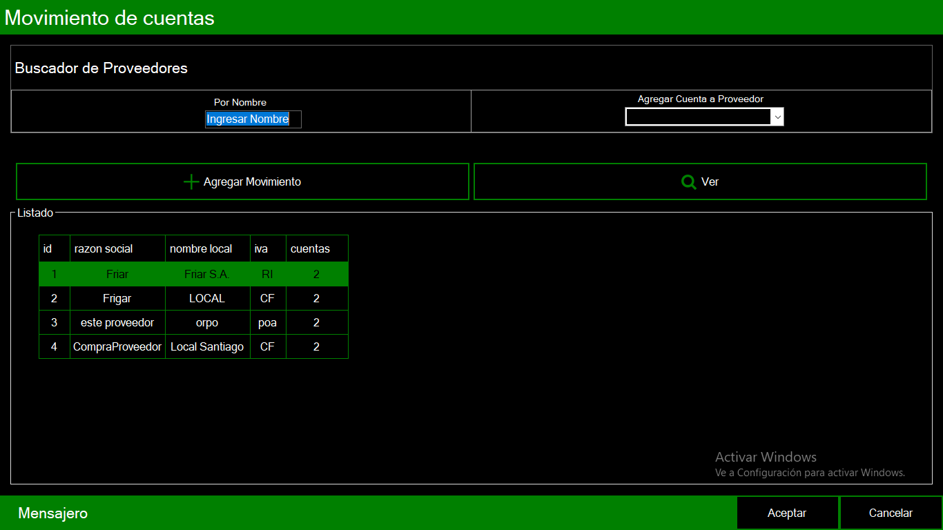

5

6

3 4

1 2

1. Búsqueda por Razón social: Permite filtrar el listado de proveedores ingresando el nombre de la razón social. Conforme vaya escribiendo el nombre, el listado se irá filtrando.
2. Agregar cuenta a Proveedor. Despliega la lista de clientes para poder agregarle una cuenta nueva.
3. Agregar Movimiento: Abre un formulario el cual permite agregar un movimiento de cuentas al proveedor seleccionado en el listado.
4. Ver: Abre un formulario el cual permite visualizar los datos de todos los movimientos de cuenta del proveedor seleccionado en el listado.
5. Visualiza el listado de todos los proveedores con cuenta que posee el sistema. La misma se ordena de manera Alfabética Ascendente. Los campos visualizados en la grilla son: ***Razón social, Nombre del Local, IVA*** (Condición) ***y Cantidad de cuentas*** que posee el proveedor.
6. Mensajero: Aquí se visualizan los mensajes que emite el formulario, indicando cualquier notificación referida a la acción que se está llevando a cabo.

# AGREGAR una cuenta nueva a un PROVEEDOR

Al seleccionar un proveedor para agregar cuenta nueva se abrirá el siguiente formulario:

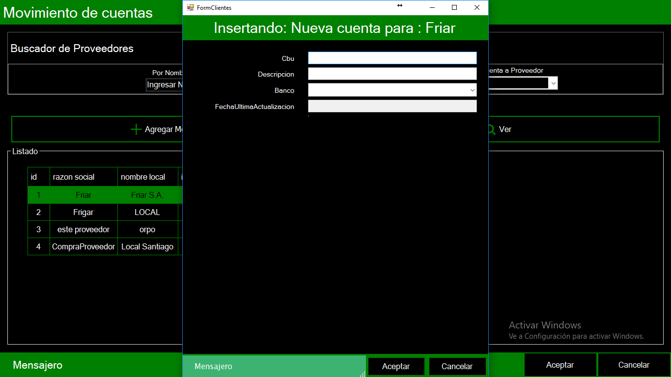

Aquí se completan los datos necesarios para dar de alta a una cuenta nueva de proveedor en el sistema.

Los campos detallados en el alta de cuenta de proveedor son: CBU, Descripción, Banco, y ***Fecha de última actualización*** (aquí se puede seleccionar utilizando un calendario que se puede desplegar haciendo clic en el campo de la fecha.

# AGREGAR MOVIMIENTO

Al seleccionar un proveedor para agregar cuenta nueva se abrirá el siguiente formulario:

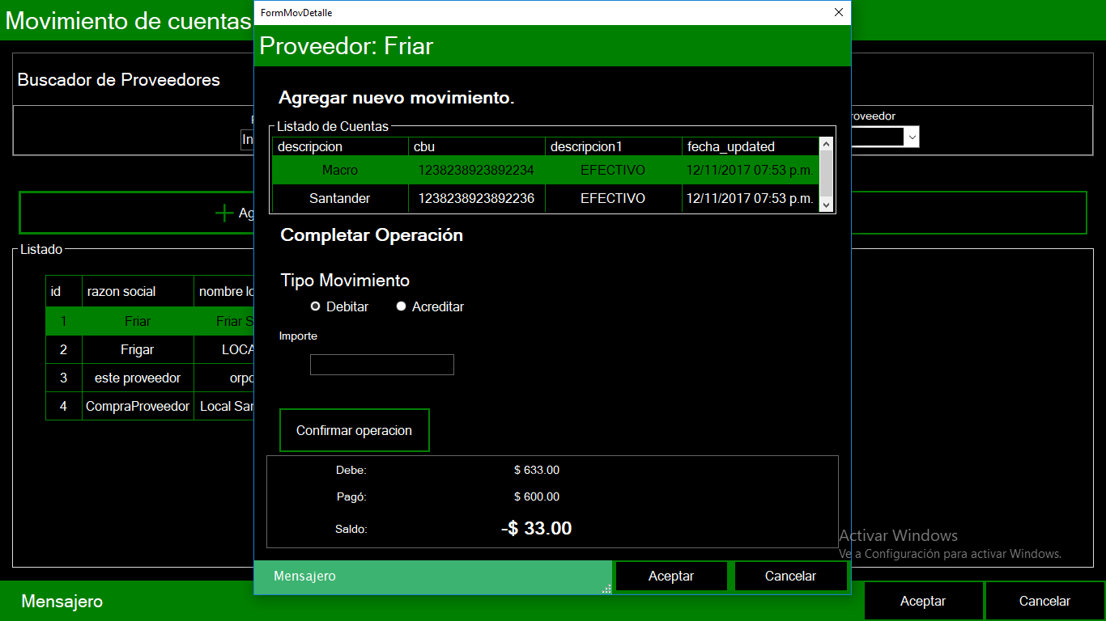

1

5

4

3

2

Aquí se completan los datos necesarios para generar un movimiento de cuenta.

1. Listado de Cuentas: Visualiza el listado de todas las cuentas que posee el proveedor. Los campos visualizados en la grilla son: ***Banco, CBU, descripción*** y ***Fecha Última Actualización.***
2. Tipo de Movimiento: Se puede elegir uno de los dos tipos de movimientos que puede tener una operación.
   1. Debitar en el caso en que se contraiga una deuda con el proveedor.
   2. Acreditar en el caso en que se le pague o quiera acreditar dinero en su cuenta.
3. Importe: Aquí se ingresa el monto a debitar o acreditar en la cuenta.
4. Confirmar Operación: Confirma la operación que se está llevando a cabo. Al presionar el botón aparecerá un cuadro de mensaje para aceptar o cancelar la confirmación.
5. Visor de Saldo: Visualiza lo adeudado, lo pagado y el saldo resultante entre lo adeudado y lo pagado. Si es negativo, es el saldo que se le adeuda al proveedor.

# VER MOVIMIENTO

Al hacer clic en el botón se abrirá el siguiente formulario:

**Ver**

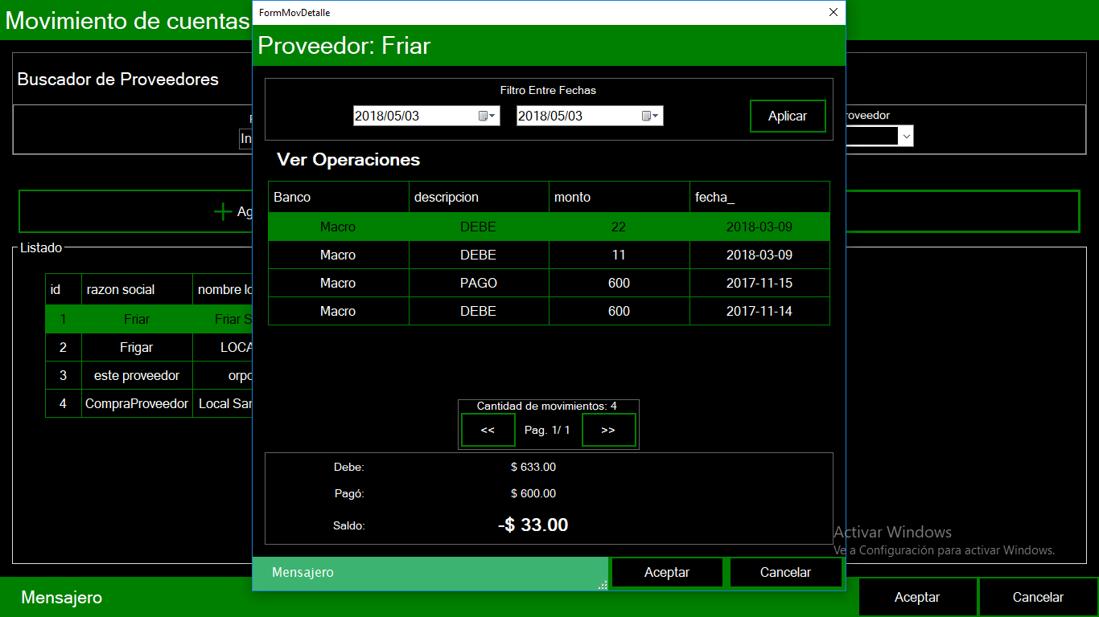

4

3

2

1

Aquí se visualizan los datos relacionados a los todos los movimientos de cuenta generados del proveedor seleccionado.

1. Sección de filtrado por fecha: Se puede establecer un rango de fechas para filtrar los movimientos realizados. Las opciones disponibles son ***Fecha Desde***, ***Fecha Hasta*** y el Botón ***Aplicar***

Los campos de Fechas se pueden escribir la fecha, con el formato Día/Mes/Año, o bien seleccionar una fecha desplegando el calendario al hacer clic en el botón triangular de despliegue que figura a la derecha del campo.

1. Listado de movimientos: Visualiza el listado de todos los movimientos de cuentas que posee el proveedor. Los campos visualizados en la grilla son: ***Banco, Descripción, monto y Fecha Última Actualización.***
2. Control de Paginado: Visualiza la cantidad de movimientos y las páginas disponibles de navegación. Posee dos botones, para avanzar de página y para retroceder.
3. Visor de Saldo: Visualiza lo adeudado, lo pagado y el saldo resultante entre lo adeudado y lo pagado. Si es negativo, es el saldo que se le adeuda al proveedor.

# modulo PRODUCTOS

En el módulo Productos se puede gestionar la información referida a todos productos que gestiona el sistema, involucrados tanto en la venta como en la compra. Se puede acceder allí presionando el siguiente botón:

**Productos**

Se abrirá un Formulario el cual se divide en 3 partes: superior, medio e inferior.

En la parte superior se encuentra el sector de Búsqueda de Productos, el cual permite filtrar la información que figura en la parte inferior.

La parte del medio contiene los botones que acceden a acciones o a otras interacciones con los productos que seleccionemos en la parte inferior.

En la parte inferior se encuentra el listado de todos los productos que posee el sistema. Se puede filtrar introduciendo el código de barra, o la descripción en el campo correspondiente que se encuentra en la parte superior izquierda del formulario.

El formulario de Gestor de Productos es el siguiente:

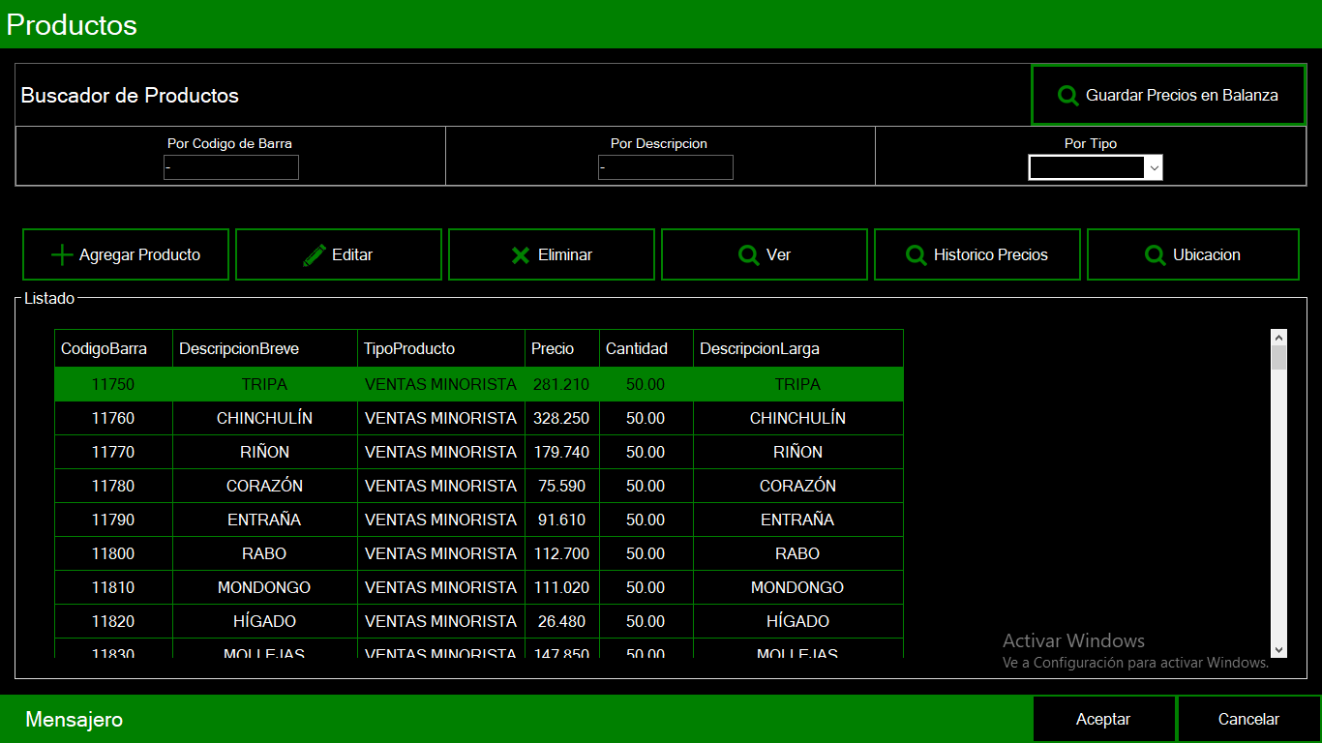

12

11

5 6 7 8 9 10

4

1 2 3

1. Búsqueda por Código de barra: Permite filtrar el listado de productos ingresando el código de barra que hace referencia a cada producto.
2. Búsqueda por Descripción: Permite filtrar el listado de productos ingresando la descripción o alguna parte de la descripción del producto.
3. Búsqueda por Tipo: Permite filtrar el listado de productos ingresando el tipo de producto. Se despliegan las opciones haciendo clic en el triángulo que figura a la derecha.
4. Guardar Precios en Balanza: abre un cuadro de mensaje preguntando si desea guardar los precios de los productos en la balanza Systel.
5. Agregar Producto: Abre un formulario el cual permite agregar los datos de un producto nuevo.
6. Editar: Abre un formulario el cual permite editar los datos del producto seleccionado en el listado.
7. Eliminar: Permite dar de baja el producto seleccionado, quitándolo de la lista de los productos para realizar las operaciones normales del sistema.
8. Ver: Abre un formulario el cual permite visualizar los datos del producto seleccionado en el listado.
9. Histórico Precios: Abre un formulario el cual permite visualizar el historial de cambios de precios que tuvo el producto seleccionado en el listado.
10. Ubicación: Abre un formulario el cual permite visualizar todas las ubicaciones en las que se encuentra el producto seleccionado en el listado.
11. Visualiza el listado de todos los productos que posee el sistema.Los campos visualizados en la grilla son: ***Código de barra, Descripción Breve, Tipo de Producto, Precio, Cantidad (en stock) y Descripción larga***.
12. Mensajero: Aquí se visualizan los mensajes que emite el formulario, indicando cualquier notificación referida a la acción que se está llevando a cabo.

# AGREGAR un nuevo PRODUCTO

Al presionar el botón: se abrirá el siguiente formulario:

**Agregar Producto**

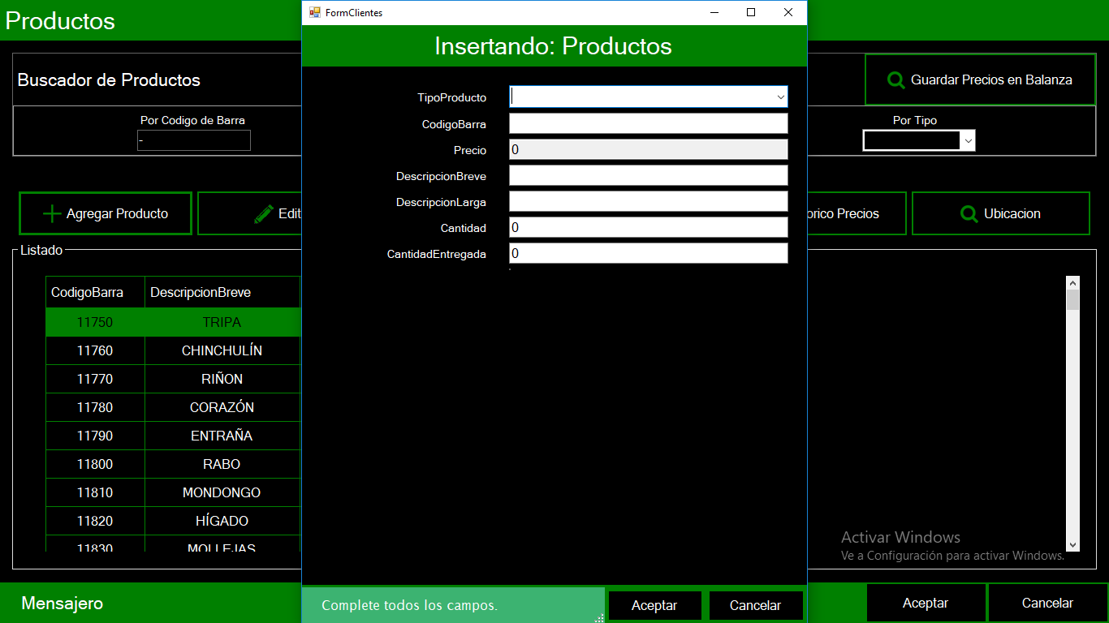

Aquí se completan los datos necesarios para dar de alta a un producto en el sistema.

Los campos detallados en el alta de producto son:

* Tipo de Producto: se debe seleccionar de los tipos disponibles, desplegando las opciones haciendo clic en el triángulo que figura a la derecha.
* Código de barra: se debe ingresar el código de PLU que tendrá el producto. Se compone de 5 dígitos. Ej.: 20**11300**311912. Aquí el PLU es 11300. Por lo que debería ingresar a partir del 3° dígito hasta el 7° dígito.
* Precio: se debe ingresar el valor del producto. Acepta enteros y decimales utilizando como separador el punto (tecla del punto que está en el teclado numérico a la derecha del cero).
* Descripción Breve: Aquí se ingresa el Nombre corto del producto.
* Descripción larga: Aquí se puede ingresar una descripción más larga del producto.
* Cantidad: Valor numérico que indica la cantidad de existencias que hay del producto en todos los depósitos.
* Cantidad Entregada. PENDIENTE

Una vez completado todos los campos, se debe hacer clic en el botón para guardar los datos ingresados. Si se hace clic en el botón se perderán los datos y se cerrará el formulario.

**Aceptar**

**Cancelar**

# EDITAR un PRODUCTO EXISTENTE

Al presionar el botón: se abrirá el siguiente formulario:

**Editar**

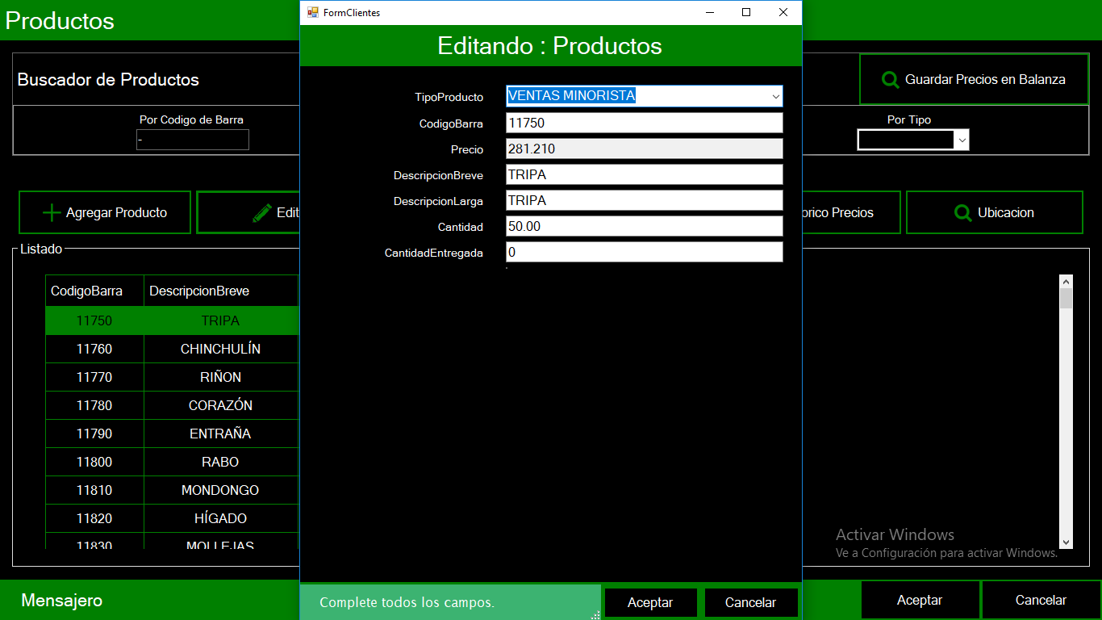

Aquí se modifican los datos que se quieran cambiar de un producto en el sistema.

Los campos detallados del producto son: Tipo de Cliente (el cual se debe seleccionar de los tipos disponibles), código de barra, precio, descripción breve, descripción larga, cantidad y cantidad entregada.

Una vez completado todos los campos, se debe hacer clic en el botón para guardar los datos ingresados. Si se hace clic en el botón se perderán los datos y se cerrará el formulario.

**Aceptar**

**Cancelar**

# ELIMINAR un PRODUCTO EXISTENTE

Al presionar el botón: y habiendo seleccionado un producto en el listado inferior, se abrirá el siguiente mensaje:

**Eliminar**

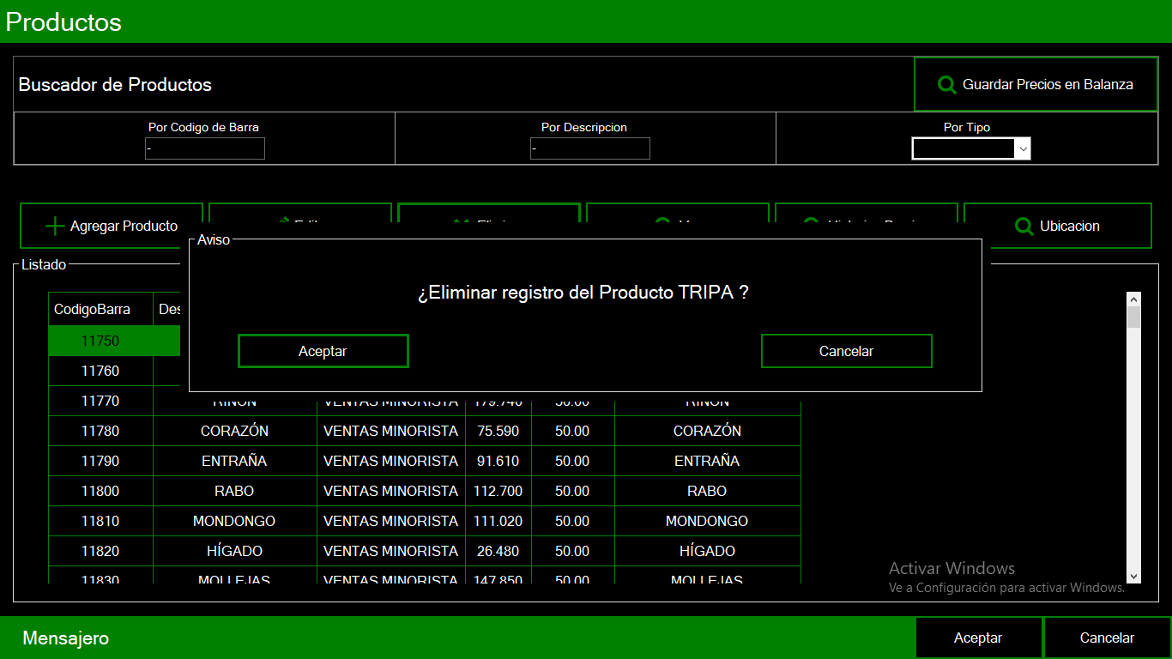

Para eliminar el producto, se debe hacer clic en el botón el cual lo que hace es dar de baja al producto seleccionado. Si se hace clic en se cerrará el cuadro de mensaje.

**Aceptar**

**Cancelar**

# ver datos de un PRODUCTO

Al presionar el botón: se abrirá el siguiente formulario:

**Ver**

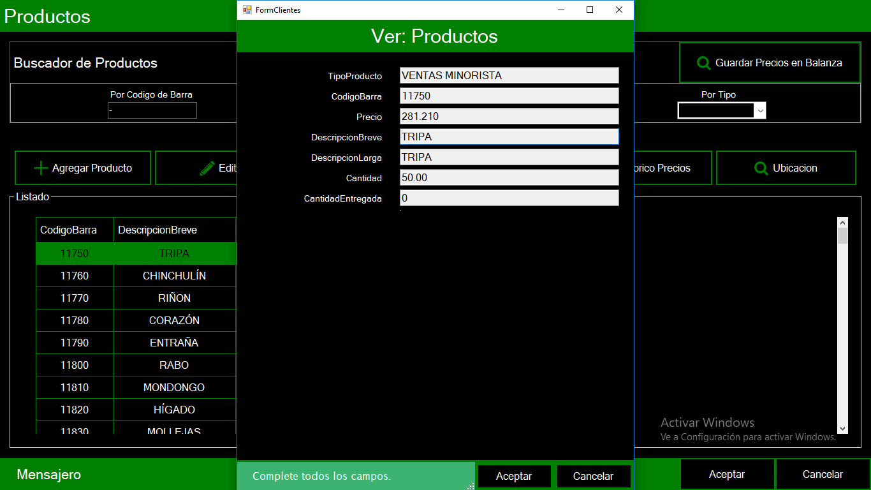

Aquí se visualizan los datos de un producto en el sistema.

Los campos detallados del producto son: Tipo de Cliente (el cual se debe seleccionar de los tipos disponibles), código de barra, precio, descripción breve, descripción larga, cantidad y cantidad entregada.

# VER historial de cambios de precios de un producto

Al presionar el botón: se abrirá un Formulario el cual se divide en 3 partes: izquierda, medio y derecha.

**Histórico Precios**

En la parte izquierda se encuentra el sector donde se informa el precio que tuvo anteriormente el producto seleccionado, desde cuándo y hasta cuando estuvo vigente dicho precio.

La parte del medio se encuentra el sector donde se informa el precio actual que tiene el producto seleccionado, mostrando también desde que fecha está vigente dicho precio.

En la parte derecha se encuentra el sector donde se puede modificar el precio actual.

El formulario de Gestor de Precios de Productos es el siguiente:

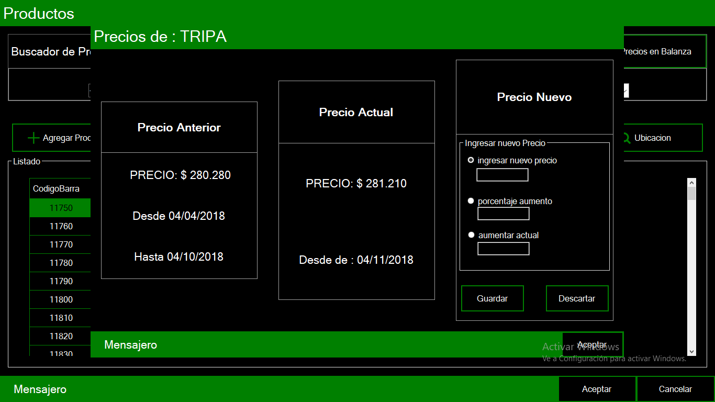

Una vez completado el cambio de Precio, se debe hacer clic en el botón para guardar los datos ingresados. Si se hace clic en el botón se perderán los datos y se cerrará el formulario.

**Guardar**

**Descartar**

# ubicación

Pendiente

# modulo VENTAs CAJA

En el módulo Ventas Caja se puede visualizar la información referida a todas las ventas realizadas por caja en el sistema. Se puede acceder allí presionando el siguiente botón:

**Ventas Caja**

Se abrirá un Formulario el cual se divide en 2 partes: superior e inferior.

En la parte superior se encuentra el sector de Búsqueda de Ventas realizadas, el cual permite filtrar la información que figura en la parte inferior.

En la parte inferior se encuentra el listado de todas las ventas realizadas por caja que posee el sistema. Se puede filtrar introduciendo la descripción, fechas o código PLU en el campo correspondiente que se encuentra en la parte superior del formulario.

El formulario de Ventas Caja es el siguiente:

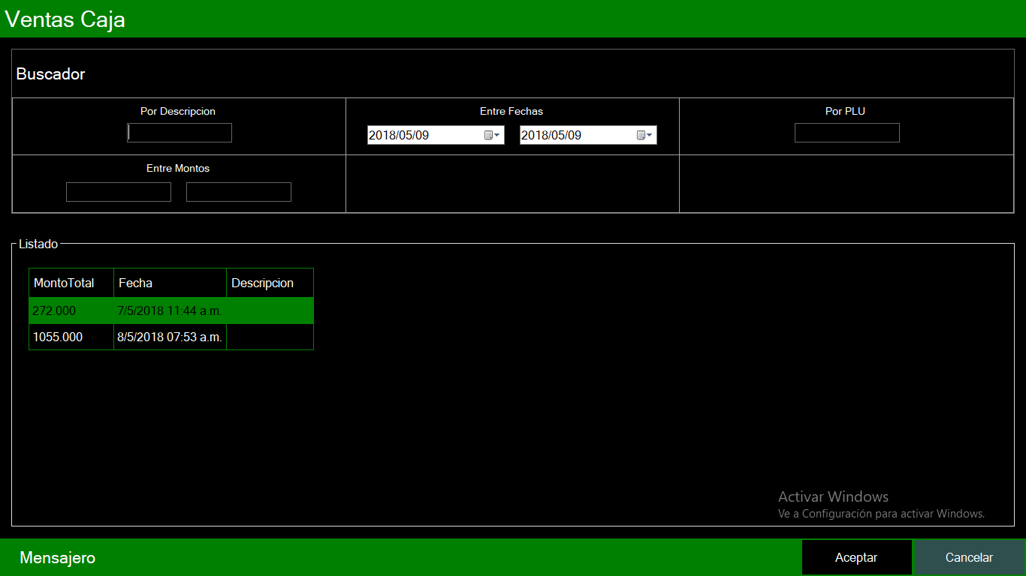

6

5

4

1 2 3

1. Búsqueda por Descripción: Permite filtrar el listado de las ventas realizadas en caja ingresando la descripción o alguna parte de la descripción del producto vendido.
2. Búsqueda Entre Fechas: Permite filtrar el listado de las ventas realizadas en caja ingresando los parámetros de las fechas comprendidas en la cual se realizó la venta.
3. Búsqueda por PLU: Permite filtrar el listado de las ventas realizadas en caja ingresando la descripción o alguna parte de la descripción del producto vendido
4. Agregar Producto: Abre un formulario el cual permite agregar los datos de un producto nuevo.
5. Editar: Abre un formulario el cual permite editar los datos del producto seleccionado en el listado.
6. Eliminar: Permite dar de baja el producto seleccionado, quitándolo de la lista de los productos para realizar las operaciones normales del sistema.
7. Ver: Abre un formulario el cual permite visualizar los datos del producto seleccionado en el listado.
8. Histórico Precios: Abre un formulario el cual permite visualizar el historial de cambios de precios que tuvo el producto seleccionado en el listado.
9. Ubicación: Abre un formulario el cual permite visualizar todas las ubicaciones en las que se encuentra el producto seleccionado en el listado.
10. Visualiza el listado de todos los productos que posee el sistema.Los campos visualizados en la grilla son: ***Código de barra, Descripción Breve, Tipo de Producto, Precio, Cantidad (en stock) y Descripción larga***.
11. Mensajero: Aquí se visualizan los mensajes que emite el formulario, indicando cualquier notificación referida a la acción que se está llevando a cabo.